

ConfigTool
版本号：V 5.5

文档名称：APPFrame配置工具ConfigTool使用手册
文档编号：
文档修订号：
文档建立日期： 2004-4-20
电子版文件名：

 | 亚信科技（中国）有限公司  Asiainfo Technologies (China), Inc.. | 密级：机密
 | Asiainfo版权所有 | 页码：第 页 共30页

文档修订记录
日期 | 修订号 | 内容 | 作者 | 审核者
2004-4-20 | 1 | 初稿 | 孙文勇 | 关文斌
2004-5-17 | 2 | 第一次修改 | 孙文勇 | 关文斌
2004-8-25 | 3 | 权限管理，SET中Field的命名 | 孙文勇
2006-5-30 | 4 | 增加3.8节Map映射的内容 | 项涛
2007-11-19 | 5 | 修改术语定义,原来平台生成5个java文件,现在只生成三个,并把这三个文件一一作了介绍 | 杨振娟
2007-11-19 | 6 | 下载与安装中, 目前configtool的程序包中,已经去掉了config配置目录 | 杨振娟
2010-10-12 | 7 | 替换老的图片；  增加DS中FUNCTION和SERVICE类型；  SET配置增加支持国际化配置说明； | 李燕

目 录
1、 引言 4
1.1 概述 4
1.2 术语定义 4
1.3 适用人员 5
1.4 参考资料 5
2、 下载与安装 5
3、 使用说明 6
3.1 数据源管理 6
3.2 BO配置 7
3.2.1 新建BO 8
3.2.2 配置BO属性 9
3.2.3 配置BO操作属性 11
3.3 SET配置 12
3.3.1 新增SET 13
3.3.2 修改Field的属性 15
3.3.3 高级设置 17
3.3.4 补充说明 18
3.4 DS配置 19
3.5 页面管理 24
3.5.1 新增 24
3.6 自动生成代码 25
3.7 权限管理 27
3.7.1 新增MO 28
3.7.2 修改MO 29
3.7.3 删除MO 29
3.8 Map映射 30
3.8.1 新增Map文件 30
4、 第四章Q&A 33

引言

概述
本文档介绍在使用AppFrame平台开发J2EE应用过程中，所使用配置文件的生成工具configtool的使用方法。目的是帮助大家快速的了解平台、理解平台工作原理，提供开发和
维护的效率。
Configtool作为APPFram开发平台的不可或缺的重要部分，主要提供以下功能：
1、定义应用系统的数据源
2、定义业务对象BO
3、定义页面数据源set
4、定义页面下拉数据源ds
5、业务对象Bean管理(生成和BO对应的java文件)
6、OBD生成BO对象管理
（详细介绍请参考APPFrameForOBD配置工具configtool使用手册.doc）

术语定义
BO对象（Business Object）：业务对象，源自数据库表、视图、同义词、或一个查询SQL，包含了字段、字段类型、字段长度以及业务对象的操作方法。使用configtool配置生成的.bo文件描述了这些信息。
BOBEAN：配置工具根据BO对象生成的JAVA文件，自动生成的java文件有3个，包括：BOxxBean.java、BOxxEngine.java、IBO**Value.java。分别说明如下：
- IBO**Value.java（配置映射类）：对.bo配置文件的对象化描述，封装了表字段的描述信息。
- BO**Bean.java(数据包装类)：是DataContainer和IBO**Value类的子类，封装了表的每个记录行，并提供gett/set、save方法。
- BO**Engine.java(基本操作引擎类)：包含getSysDate、getNewId、getBeans、 save、saveBatch等基本方法

SET：页面数据源，定义web页面数据展示数据的字段名称、长度、格式，表现为一个.set文件。
DS：页面显示的下拉数据源，表现为一个.ds文件。
DataContainer：数据容器，APPFrame传递、处理数据基本类之一。

适用人员
本文档适用人员为：使用APPFrame 平台的所有开发人员。

参考资料
《AppFrame5.0设计文档》
《APPFrame二次开发手册》

下载与安装
1、下载：从aisw发布站点上获得configtool的程序包，这个程序包目录结构为：
- lib：类库目录
- main.bat：可执行文件
2、配置：确认您的机器安装了JDK1.4或以上版本，并且环境变量设置如下：
JAVA_HOME ：JDK1.4的安装目录
PATH ：$JAVA_HOME\bin
CLASSPATH ：$JAVA_HOME\lib\dt.jar: $JAVA_HOME\lib\tools.jar
3、运行：直接执行main.bat
4、设置configtool生成的各文件的目录，configtool开始运行时，出现如下界面给用户设置相关文件路径。

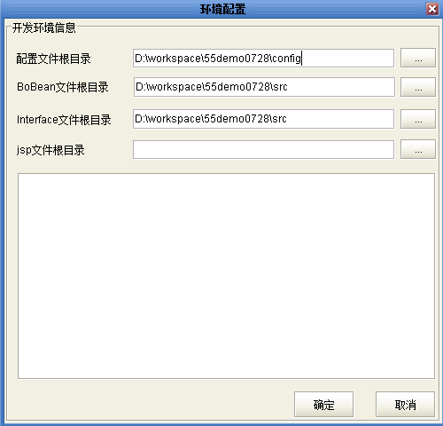
配置文件根目录：数据源配置文件defaults.xml等以及通过配置工具生成的.bo .set .ds 等文件所在的根目录，通常设置为工程的config目录。
BoBean文件根目录：配置工具生成的java文件根目录，通常设置为工程的src目录。
Interface文件根目录：设置为和“BoBean文件根根目录”相同。
Jsp文件根目录:jsp页面文件存放目录,通常设置在html目录下。

注意：
- 如果configtool运行时，出现“资源加载失败”的错误提示，删除“Documents and Settings \$当前用户\.AIConfigTool“目录再运行。
- 保证所设置的路径目录是可写的，否则在配置过程中会出现“写文件失败”的错误。
- 配置BO、Set、DS时，名称中不能包含下划线“_”。

使用说明

数据源管理
数据源管理提供新增、修改、删除数据源的功能，修改与删除功能相对简单，下面将对新增其各项进行说明。
点击主页面的第一个图标，进入“数据源管理”操作功能窗口
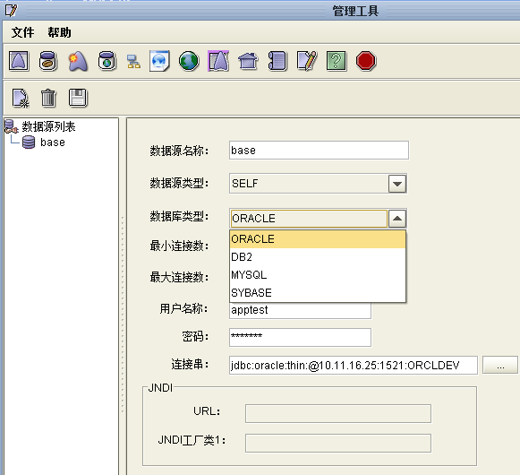
数据源名称：数据源唯一标识
数据源类型：有两种，SELF 用标准的JDBC连接数据库
JNDI 通过应用服务器的connection pool来连接数据库
数据库类型：有四种，ORACLE 用于ORACLE数据库
DB2 用于DB2数据库
MYSQL 用于MYSQL数据库
SYBASE 用于SYBASE数据库

数据源配置
通过配置工具生成的数据源定义文件在工程目录config\system\service下的defaults.xml文件。

切换数据库类型

使用configtools连接不同类型数据库数据源的方式为：在configtool指向的工程的配置文件（aiconfig.xml）中设置相应的数据库方言，如MYSQL的数据库方言为：

<ConfigItem name="DATABASE_DIALECT" remarks="数据的方言(如果没有,采用OracleDialectImpl)" >com.ai.appframe2.bo.dialect.MySQLDialectImpl</ConfigItem>

同时在配置文件（default.xml）中配置数据源的相关配置，如：

<property name="driverClassName" value="com.mysql.jdbc.Driver"/>
<property name="url" value="jdbc:mysql://localhost/base?rewriteBatchedStatements=true&amp;cachePrepStmts=true&amp;useServerPrepStmts=true&amp;useUnicode=true&amp;characterEncoding=GBK&amp;autoReconnect=true&amp;failOverReadOnly=false"/>
<property name="username" value="base"/>
<property name="password" value="base"/>

BO配置
点击主页面的第二个图标 ，进入BO配置操作窗口。

新建BO
程序主页面如下：右键菜单中选择生成资源文件即可创建一个BO对象：
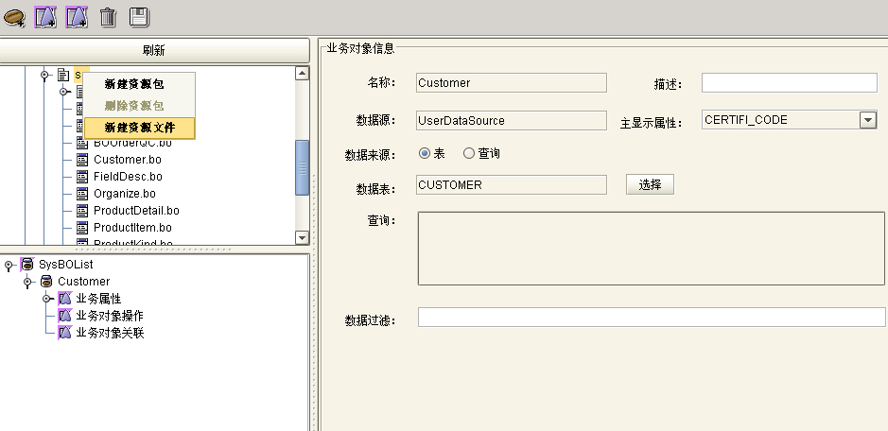

新建BO对象需要选择数据来源：如果选择查询则需要写一个sql语句，如果选择表方式则可以选择一个数据库表或者视图，如图所示：
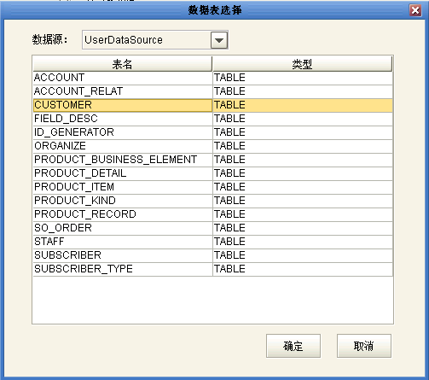
选择数据库表以后，程序界面中会自动列出表的所有字段供选择，如图所示：
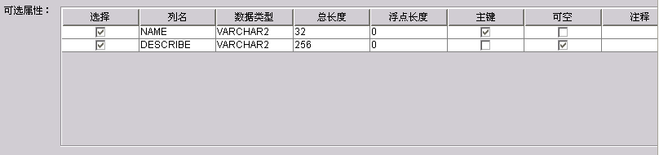

选择完成以后即可点击〔保存〕按钮保存新建的bo信息。在工程config目录下，生成一个与新建BO名称相同的.bo文件，格式为XML，可以用文本编辑器打开。

注意：如果需要对所配置BO的数据来源进行修改，通常删除此BO后再重新配置生成一个，以免产生一些未知的错误。

配置BO属性
点击程序界面左下角的某一个业务属性之后会显示该属性的详细信息：

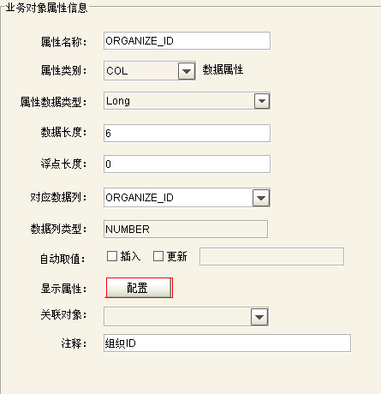
其中：
- 属性类别：指该属性是否为主键、外键还是普通数据列。
- 属性数据类型：指该数据对应到java中的属性。
- 数据长度：指该bo属性最大长度。
- 浮点长度：如果该bo为浮点类型则需要设置浮点长度。
- 对应数据列：对应数据库中表的字段。
- 自动取值：指该数据在插入或者更新时可以默认执行的操作，比如自动加一或者加入系统时间，其规则与sql标准相同。
- 显示属性：如果该属性（常见为外键）是对应到另一个BO对象的主键，而对应的BO对象显示具体数据时（比如一般数据库中常在显示某些基础信息的时候在数据库中做引用）可以配置显示属性。
点击配置按钮，显示界面如图所示：
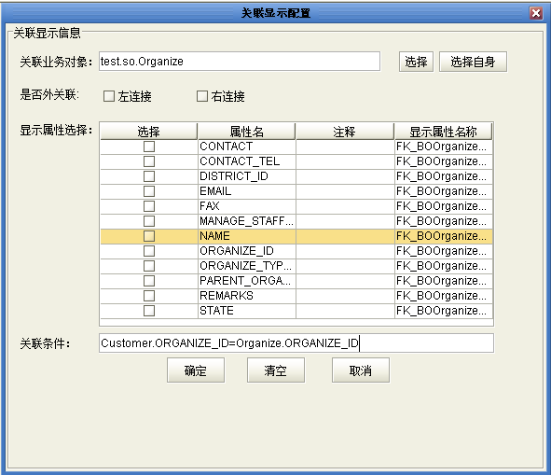
关联业务对象：此外键属性关联的业务对象（名为Organize 的BO）
显示属性选择：此外键属性对应于关联对象的属性，界面显示
关联条件：此业务对象与关联对象的关联条件。
是否外关联:只有当数据库类型是db2的时候,才能进行选择

上例中显示是这样的一个使用显示属性的例子：
在Customer中有个Organize_id ，此属性关联于Organize对象，在页面显示是需要显示Organize的Name。

注意：在编写关联条件时，推荐在被关联的对象上加外联接，否则数据库数据不完整时会出错。
如果数据库类型是DB2,如果要有外联接,需要选择是左连接还是右联接

在一个BO中，显示属性的名称（上图中红色标示处）不能相同，如需要关联同一业务对象且显示该对象的同一属性，可以手动修改其显示属性的名称

配置BO操作属性
BO操作属性是指与此业务对象相关的数据库操作，通过生成的业务对象Bean调用。

新增对象操作
选择要增加操作的业务对象BO，点击程序界面左下角的“业务对象操作”，选择“新增”
显示该操作的详细信息
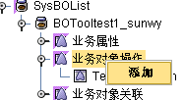

操作的顺序为：定义“操作名称”－》选择操作类型“CUSTOMER”－》输入“指令”（SQL语句）。

操作类型说明：指明这个操作的类型，主要区别在于返回值的不同
CUSTOMER: 返回此操作作用的记录数
QUERY: 定义一个查询语句，返回查询的记录集
INSERT: 定义一个INSERT语句，返回此操作作用的记录数
DELETE 定义一个DELETE语句，返回此操作作用的记录数
UPDATE: 定义一个UPDATE语句，返回此操作作用的记录数
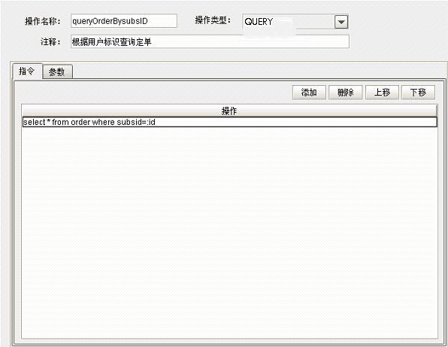
“参数”tab页用来定义和指令sql相关的参数。

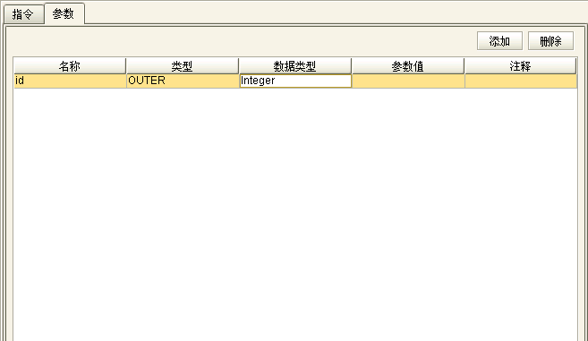

SET配置
点击主页面的第三个图标 ，进入“BO-Field映射”（即SET）配置操作窗口。

新增SET
在相应的资源包上右击，选择“新建资源文件”，输入文件名
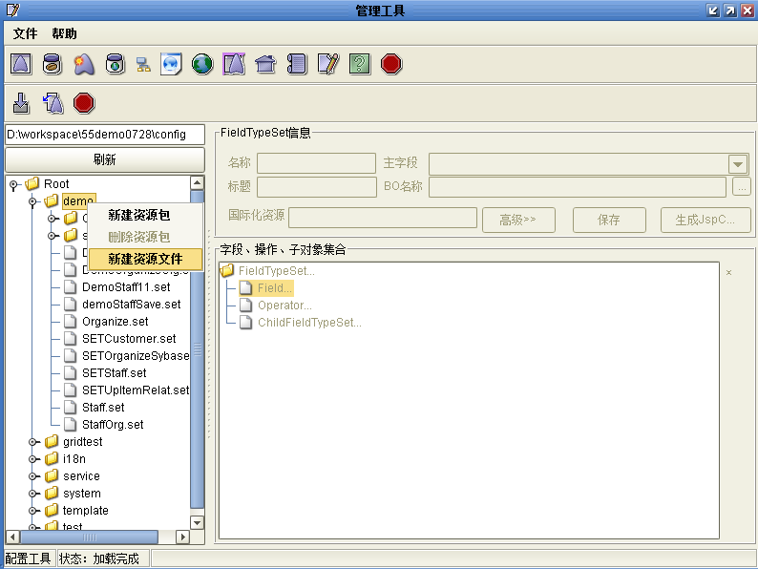
然后双击打开新建的set，通过下图的界面选择“BO”，configtool会根据BO中属性的设置来生成Field信息，可以通过双击Field来修改其展示的形式。
如果是支持国际化工程，请先在“国家化资源”里输入资源文件。详见二次开发手册里国际化说明。
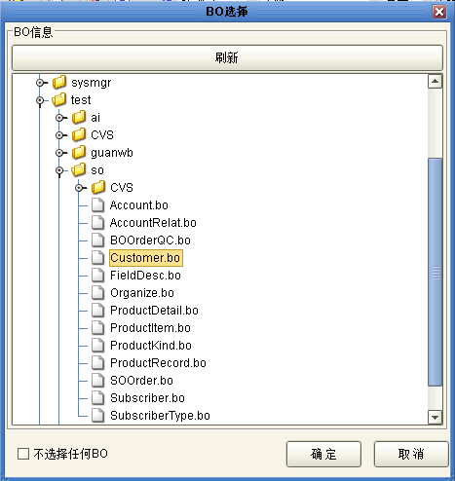
点保存即可。
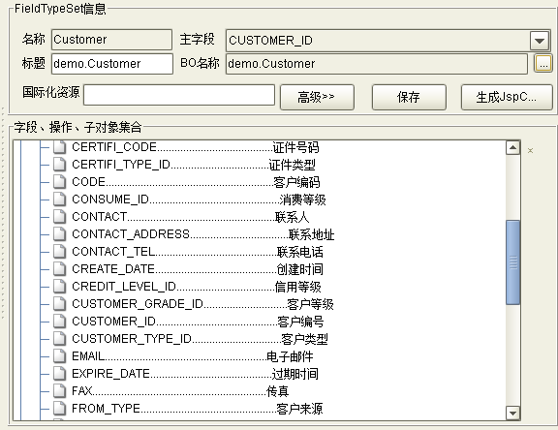

修改Field的属性

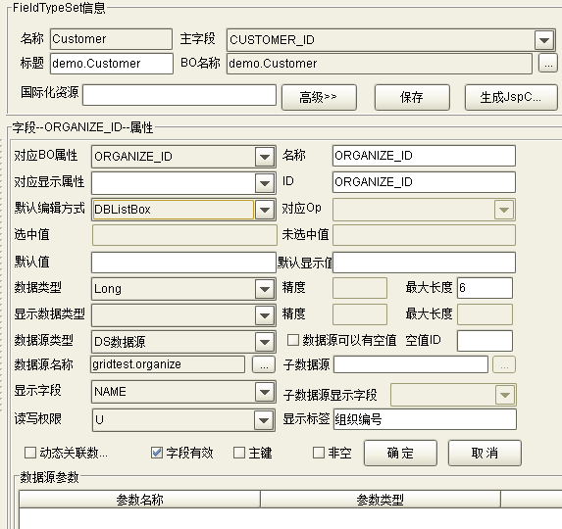
属性说明
- 对应的BO属性：BO属性
- 对应的显示属性：BO属性的关联属性（有关关联属性详见BO配置文档）
- 名称：字段名称，不能重复，不能取名为“ID”。
- ID：字段ID，不能重复，不能取名为“ID”。建议ID和名称相同或者采用简短的字母加数字组合：如CUSTOMER对象的CUSTOMER_VOCATION_TYPE_ID字段，它的ID：C01
- 默认编辑方式：决定该Field在界面上的表现形式。（具体的对应关系见TypeCollection配置文档）
- 选中值：CheckBox选中时的值(注意：这里的值为字符，不用加引号)
- 未选中值：CheckBox未选中时的值(注意：这里的值为字符，不用加引号)
- 默认值：新增时自动获取的值(注意：这里的值为字符，不用加引号)
- 默认显示值：新增时自动获取的显示值(注意：这里的值为字符，不用加引号)
- 数据类型（精度、最大长度）：必填属性
- 显示数据类型（精度、最大长度）：如果对应显示属性为空且数据源为空则不填。

数据源说明
- 数据源名称：选择数据源后得到数据源显示字段和参数
- 数据源显示字段：对应数据源的显示字段；默认是数据源的主字段
- 动态关联数据源：选中－>动态关联，参数类型中增加“Field”型
- 参数：从数据源配置文件中得到，不能新增或者是删除参数，参数名称也不允许修改，
如果需要改动，运行数据源配置程序。
如果数据源存在参数，则必须指定每个参数的类型和值。
参数类型：Field表明以选中字段的当前值为参数
Const表明参数是一个常量
Gobal表明参数是一个全局变量（目前还不支持对全局变量的处理）
参数值：如果类型为Field，从当前Set的Field列表中选择。其他类型的参数不做输入限制。
- 子数据源
名称：同数据源
显示字段：同数据源
参数：同数据源
- 主键：选中－>主键
- 非空：选中－>字段不
- 数据源可以有空值：在ListBox中第一个是空值，可供选择，否则没有空值选择

注意：在修改了Field的属性后，必须先点当前页面上的“确定”按钮，然后点上面的“保存”，这样才能将这个Field的属性保存。
SET的Field中，名称不能是“ID”，因为它是HTML的一个保留字

高级设置
在FieldTypeSet信息界面，点击“高级>>”，来设置在页面显示的一些“是否可视、顺序”等属性。

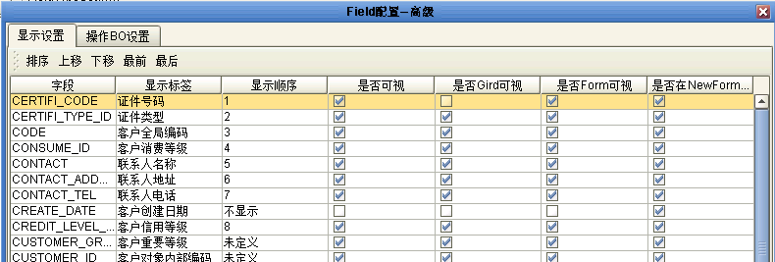

点击“操作BO设置”可以设置在数据提交时，将页面的数据分别存入多个BO中
这种情况一般适合，查询从多表得到数据，保存是分别写各个表。
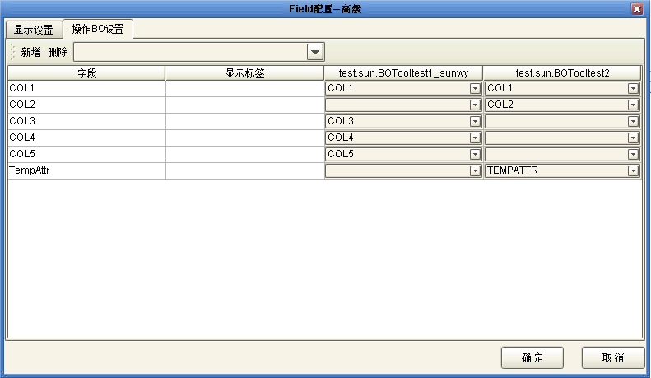

补充说明
Field编辑类型:<FieldEditTypes/>
- DBEdit ：文本编辑框
- DBLabel ：标签
- DBTextArea ：多行文本编辑框
- DBCheckBox ：复选框
- DBListBox ： 下拉框
- DBDate ： 日期选择组件（不带时分秒）
- DBPassWord 密码编辑控件（在DBForm可用，在DBGrid中表现为DBEdit）
- DBSpan：没有边框的类似于lable的控件
- DBHtml：类似于DBSpan的控件，可以解析html代码并在前台展示
- DBDateTime：日期选择组件（带时分秒）
- DBLink：打开链接
- DBOpenWin：打开窗口
- DBFile：用于附件的上传和下载

Op编辑类型:<OpEditTypes/>
- DBButton：按钮
- DBItem：右键菜单

OP类型:<OpActionTypes/>
- Server：向Server发送请求
- UI：执行UI操作
BOOP：对应BO的Op

参数类型:<ParaTypes />
- Field：参数值代表一个字段
- Const：常量
- Gobal：参数代表一个全局变量

数据类型:<DataTypes />
对应文件：TypeCollection.type

DS配置
页面数据源是为界面的DBListBox下拉列表框提供数据 ，DS支持三类数据来源：
- 静态数据：直接在DS配置中定义显示的数据
- BO数据：通过BO结合条件来查询数据
- SQL数据：通过自定义的SQL语句查询数据
点击主页面的第四个图标 ，进入“页面数据源”（即DS数据源配置）操作功能窗口。

右键点击以后可以新增或者删除一个资源文件或者资源包如图所示：

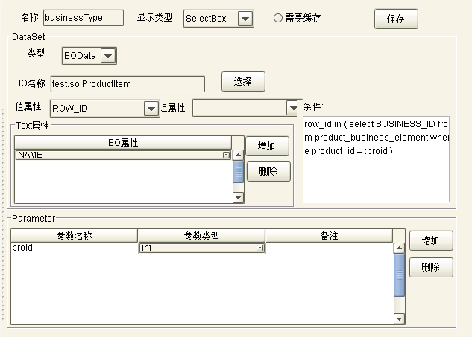
配置一个DS数据源需要设置三部分信息：
基本信息：
设置数据源名称，注意不可以与其他数据源名称重复。
设置显示类型：显示类型分两种，SelectBox和SelectTable，如下图所示：
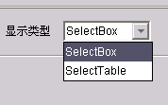
SelectBox为仅有一个显示字段，而SelectTable可以有多个显示字段（目前暂不支持）。
缓存标志：如果该数据源没有使用参数，并且只希望查询数据库一次缓存数据，可以通过选中缓存标志实现。

DataSet信息：
这部分信息指明该数据源从那种方式获得数据，可以通过选择类型来设置，如图所示：
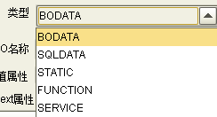
Appframe5.2版本后DS类型增加了FUNCTION和SERVICE两种方式；
a．如果选择BODATA说明该数据源通过系统BO获得数据。需要从对话框选择BO名称，如图所示：
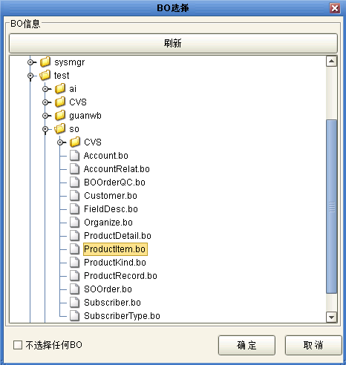
之后设定本数据源的值字段、显示字段、分组字段分别取自系统BO的哪一个BO属性。此外，还可以设定BO的查询条件，条件书写格式和系统BO的条件格式相同，并且可以使用该UI数据源的参数，需要注意的是使用参数时须在参数前加上“：”从而和其他数据区别。例如：
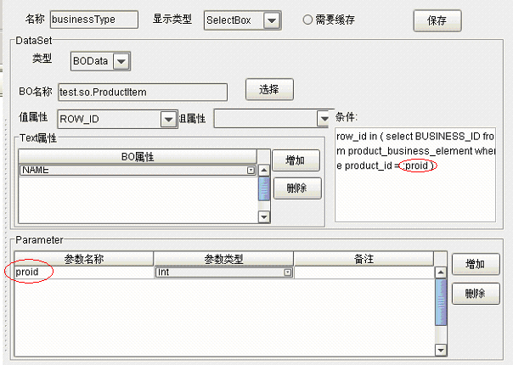

b．如果选择SQLDATA，界面如下：
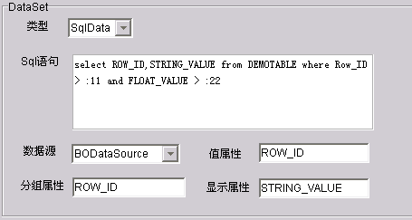

需要设置Sql语句（注意其中应用的参数写法与BO中的条件写法相同），该sql取自哪个数据源，以及引用的值属性字段，分组属性字段，显示属性字段，若有多个显示字段则使用“，”分隔。

c．STATIC方式
通过指定值属性和显示属性直接构造下拉列表的方式。
显示界面如下：

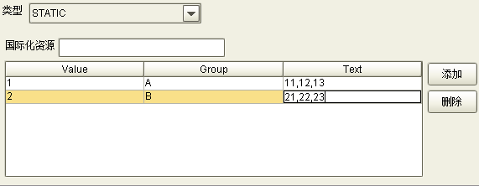
可以直接设置需要显示的值属性，分组属性，显示属性，其中显示属性若为多个则使用“，”分隔。
    - FUNCTION方式
通过指定类、方法、值属性、显示属性、参数由平台完成经指定方法获取数据并在前台进行展示的方式
显示界面如下：
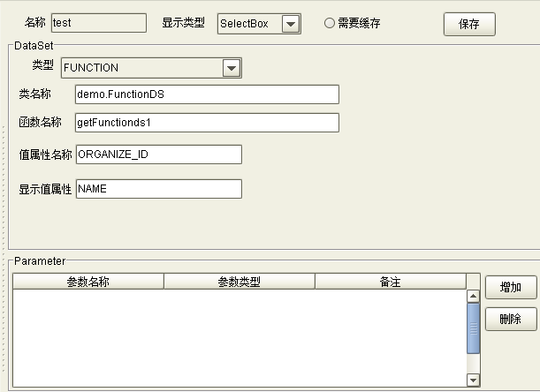
    - SERVICE方式
通过指定服务的全路径、服务对应的接口类中的方法名由平台完成经指定服
务找到指定接口从而找到指定实现类中的指定方法获取数据并在前台进行展示
显示界面如下：
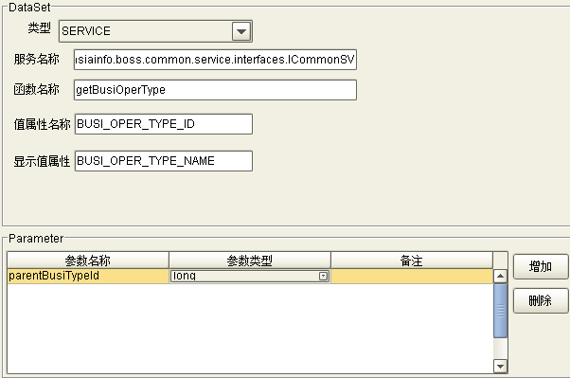
参数信息：
对于每个DS数据源可以设置一个或者多个参数，参数可以在BO条件或者Sql语句中使用，设置界面如下：
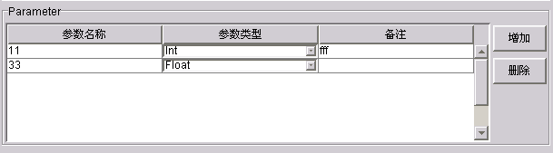
需要设置参数名称，参数类型以及备注信息。

页面管理
页面管理功能是AppFrameV1.0中提供和使用的一个功能，在APPFrame5.0中已经不再使用。页面管理提供统一的页面跳转的机制，定义了页面跳转的URL及参数。
点击主页面的第五个图标 ，进入“页面管理”（即VIEW配置）操作功能窗口。

新增
在左边的相应的目录上右击，选择“新增”
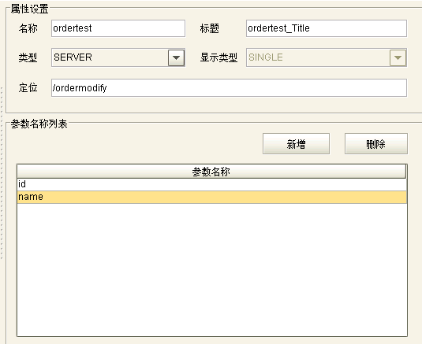
名称：定义该页面定义的名称
标题：该页面的标题
类型：定义URL的类型
STATIC：静态页面
SERVER：一个服务请求
OTHER：
显示类型：当上述的类型为“STATIC”时，页面展示有两种形式
SINGLE：非模式
DIALOG：对话框模式

定位：URL地址
参数：页面请求的参数

自动生成代码
自动生成代码是指选择BO，配置工具自动生成BO相关的3个java文件。
点击主页面的第十个图标 ，进入“业务对象BEAN”操作功能窗口
操作：选择对应的业务对象，然后双击，生成如下图所示几个文件，点保存即可

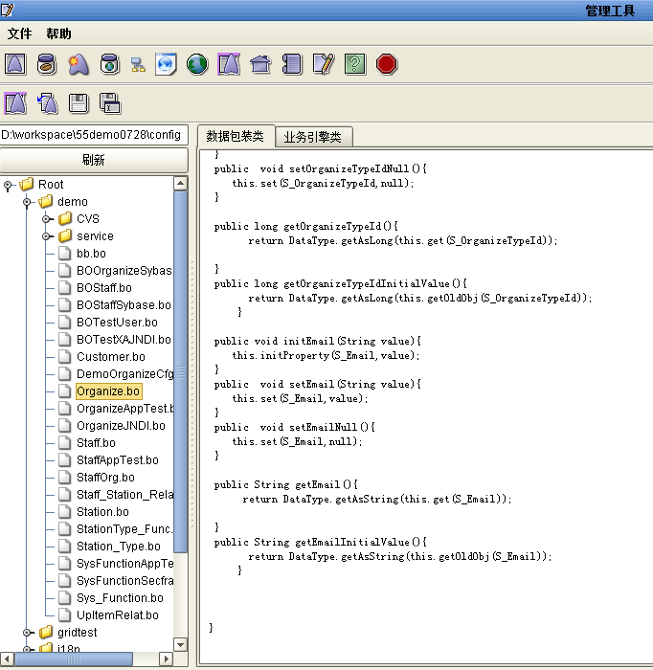

选择按钮，自动生成接口文件IBO**Value.java，如下图：
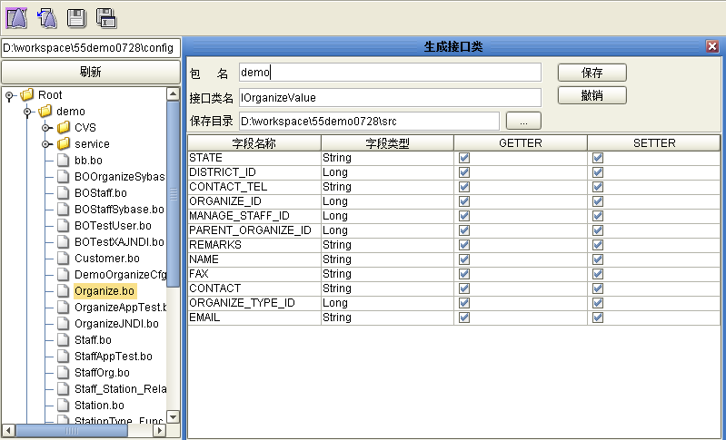

Appframe3.2版本中新增功能：
在基本引擎类中新增两个方法
方法1：方法名wrap
参数：DataContainerInterface source
Map colMatch
boolean canModify
返回：当前BO的BOBean
方法2：方法名copy
参数：DataContainerInterface source
Map colMatch
返回：当前BO的BOBean
这两个方法均实现从源数据source按照colMatch定义的格式将数据拷贝到当前BO的BOBean中，所不同的是方法1是以引用的方式，而方法2是直接从源数据的拷贝
其中colMatch是通过com.ai.appframe2.bo. BOMatchFactory.java中的方法getBOMatch获得
方法名：
getBOMatch
参数：
String matchName：通过ConfigTool配置的map文件名（全路径）
String sourceBO：要分割的源BO名（全路径）
String destBO：目标BO名（全路径）

权限管理
在appframe中，权限管理的配置分两部分：
  - 配置被管理对象（MO）。将在这介绍配置的方法
  - 给相应的员工、岗位、岗位类型赋权，并配置相应的规则条件。
名词解释：
被管理对象（MO）：需要进行权限管理的系统对象，这些对象可以分为以下几类：
BO对象、系统菜单、按钮及其他需要控制的对象。被管理对象有属性及方法。

如图所示，在主界面上，双击此图标进入MO的配置界面
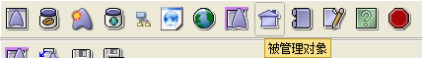

新增MO
在相应的资源包上，右击，选择“新建资源文件”，录入MO对象名，然后双击新建的MO对象，进行详细的配置
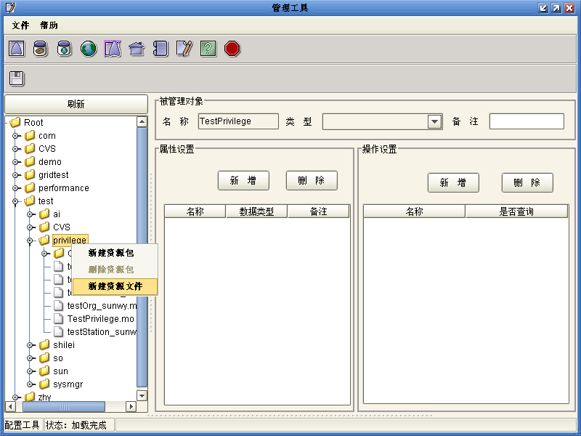

被管理对象的类型可选：
BO对象：较为常用，限制BO数据的访问（数据过滤）及根据BO中数据的操作控制
系统菜单：常用菜单及BUTTON的控制
其他

新增属性：
输入属性名
选择属性的数据类型
输入备注
注意：如果是对象类型是BO对象，则属性名与类型类型应与相应的BO中的一致

新增方法：
输入方法名
选择方法的类型(查询与非查询方法要区分开)
然后 保存
如下图所示：
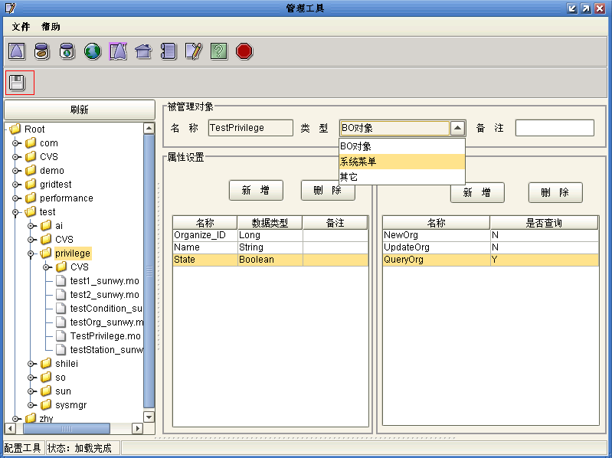

修改MO
双击需要修改的MO，剩下操作参照新增MO

删除MO
选中要删除的MO，右击，选择“删除”
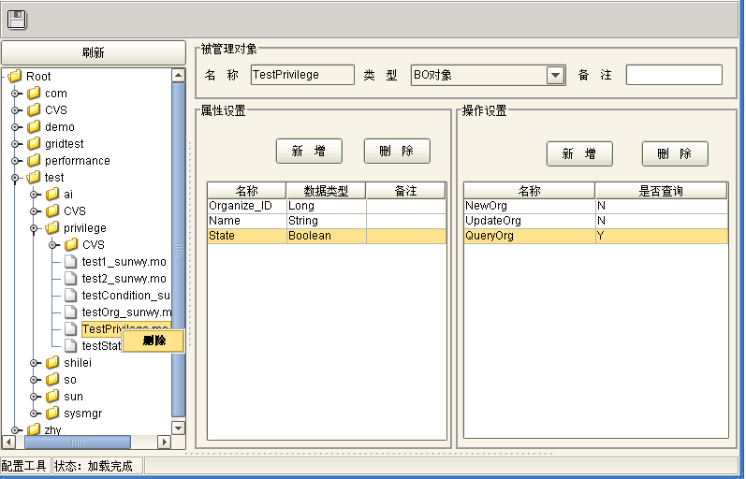

Map映射
Appframe3.2提供将容积很大的BO文件拆分成若干个很小的BO文件，用于查询显示和其他操作，配置工具中的Map映射就是用来配置源BO文件和拆分后的BO文件之间字段的匹配关系的。
点击主页面的第五个图标，进入“Map映射”（即Map文件）配置操作窗口。

新增Map文件
在相应的资源包上右击，选择“新建资源文件”，输入文件名
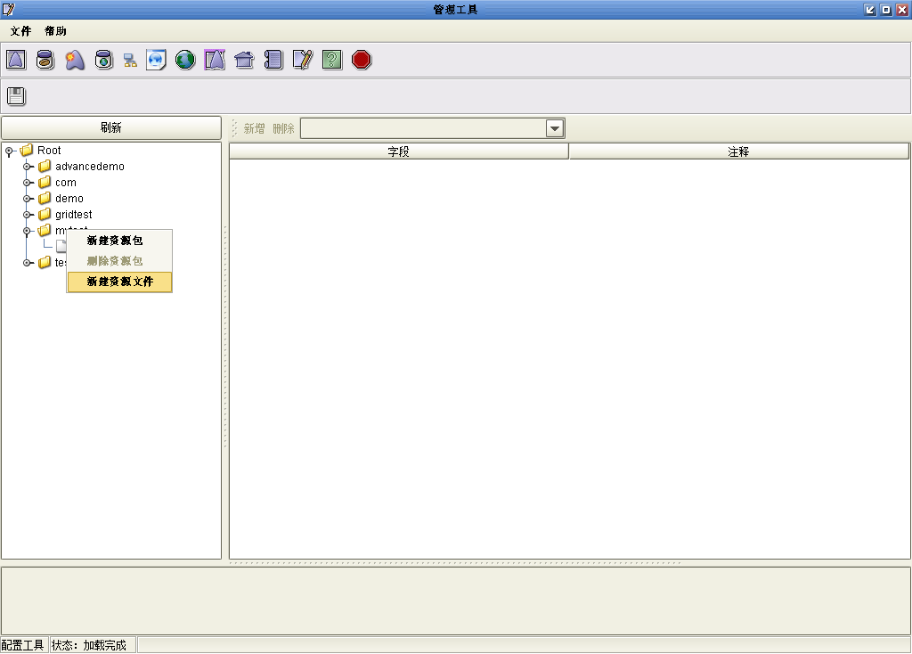
然后双击打开新建的map，右边的新增按钮将处于活动状态，点击后可以选择BO文件，如下图：
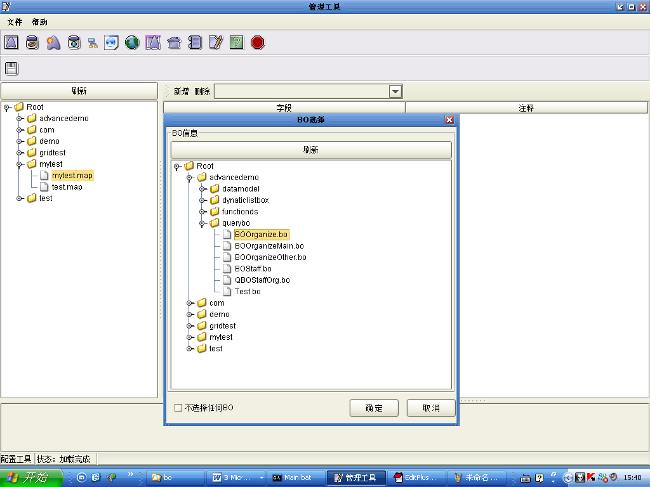
点击确定后该BO文件的信息将载入到界面上，之后可以继续增加若干BO文件，载入后如下图：
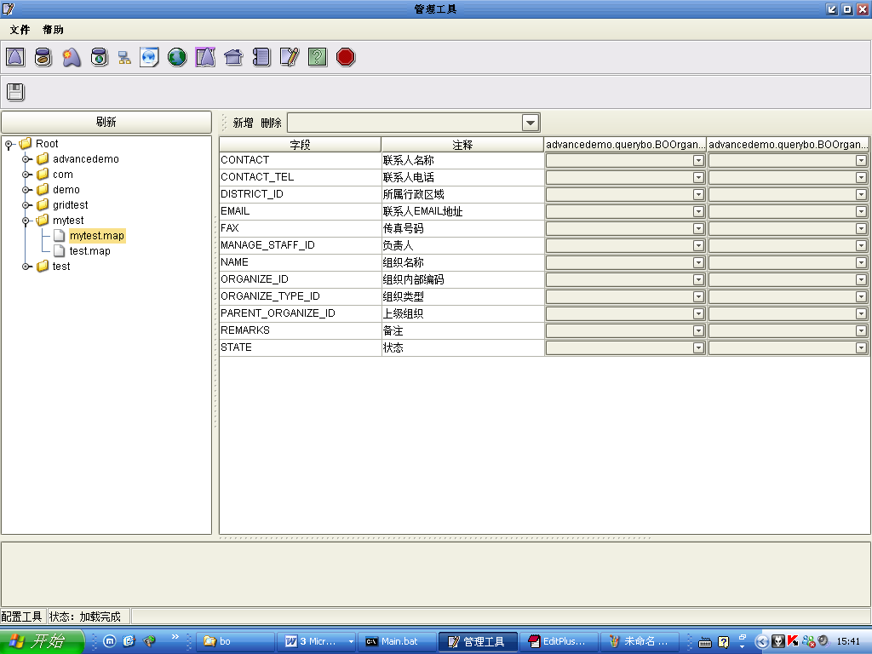
之后可以配置几个BO之间的map关系，配置后如下图：
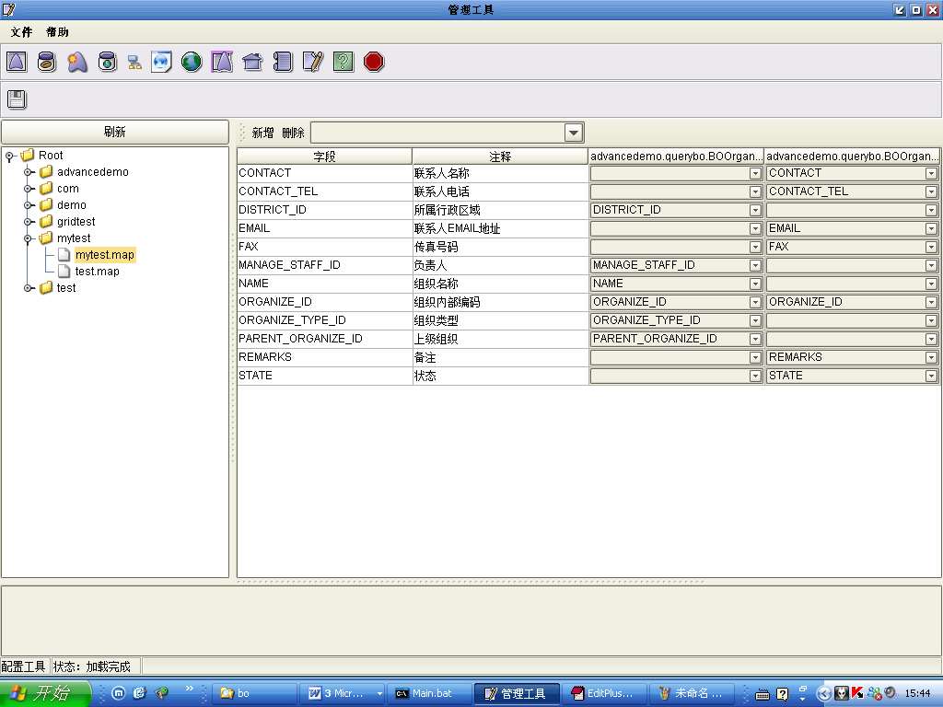
点击保存后即正确配置了几个BO文件之间的匹配关系，保存后的文件格式为xml，xml的内容如下：
<?xml version="1.0" encoding="GB2312"?>
<maps>
<match source="advancedemo.querybo.BOOrganize" dest="advancedemo.querybo.BOOrganizeMain">
<col source="DISTRICT_ID" dest="DISTRICT_ID"/>
<col source="MANAGE_STAFF_ID" dest="MANAGE_STAFF_ID"/>
<col source="NAME" dest="NAME"/>
<col source="ORGANIZE_ID" dest="ORGANIZE_ID"/>
<col source="ORGANIZE_TYPE_ID" dest="ORGANIZE_TYPE_ID"/>
<col source="PARENT_ORGANIZE_ID" dest="PARENT_ORGANIZE_ID"/>
</match>
<match source="advancedemo.querybo.BOOrganize" dest="advancedemo.querybo.BOOrganizeOther">
<col source="CONTACT" dest="CONTACT"/>
<col source="CONTACT_TEL" dest="CONTACT_TEL"/>
<col source="EMAIL" dest="EMAIL"/>
<col source="FAX" dest="FAX"/>
<col source="ORGANIZE_ID" dest="ORGANIZE_ID"/>
<col source="REMARKS" dest="REMARKS"/>
<col source="STATE" dest="STATE"/>
</match>
</maps>
之后该文件便可以被com.ai.appframe2.bo. BOMatchFactory.java中的方法getBOMatch使用，该方法的第二个参数String matchName即为通过ConfigTool配置的map文件名（全路径）

第四章Q&A
- 配置工具运行时，报错“资源加载失败”？
解决办法：1、删除目录Documents and Settings\当前用户\.AIConfigTool。
2、在指定的config下的aisystem文件中Psd是加密的，长度应为UserName的2倍，如果别的原因使之长度不够，补充任意字符到Psd域，然后通过数据源管理重新配置

- 多数情况下，configtool的目录下也有个config目录，但实际上configtool中使用的是在环境配置中定义的config目录。

- 在配置过程，保存出现“保存失败”
解决办法：检查相应的目录是否可写，去掉只读属性。

- 在配置DS的过程，报错“条件与参数不符合”？
解决办法：输入条件时，注意其中用空格分隔，特别是换行时，configtool没认为加入了空格。

- 开发中常见这这情况：外键ID需要显示其Name并编辑，配置步骤如下：
  - 在配置BO时，对些ID配置显示属性
  - 如需要对ID进行编辑，可以配置SET时，用DBListBox方式，然后给其提供下拉数据源

- 界面用DBGrid或DBForm查询时，出现这样的错误：
java.lang.NullPointerException
at com.ai.appframe2.set.GenFieldTypeSetImpl.getRowSetAsHTMLTableStr(Unknown Source)
at com.ai.appframe2.web.tag.AIDBGridTag.genHTMLStr(Unknown Source)
at com.ai.appframe2.web.tag.AIDBGridTag.refresh(Unknown Source)
at com.ai.appframe2.web.tag.GridTurnpage.doGet(Unknown Source)

其中一种可能的原因是在对应的SET中没有主键，同时生成这个SET的BO也没有主键，
解决方法：为其对应的BO和SET增加主键。

- 当对数据源中的参数改变后，需要将configtool重启一次，改变的参数才会在configtool应用。

- 在页面中，有些ListBox不需要作选择（空值），但通常焦点进入此控件后，必须做出选择，怎么设计？
解决方法：在SET配置时，选中“数据源可以有空值” （参照“3.3.2 修改Field的属性”）。

